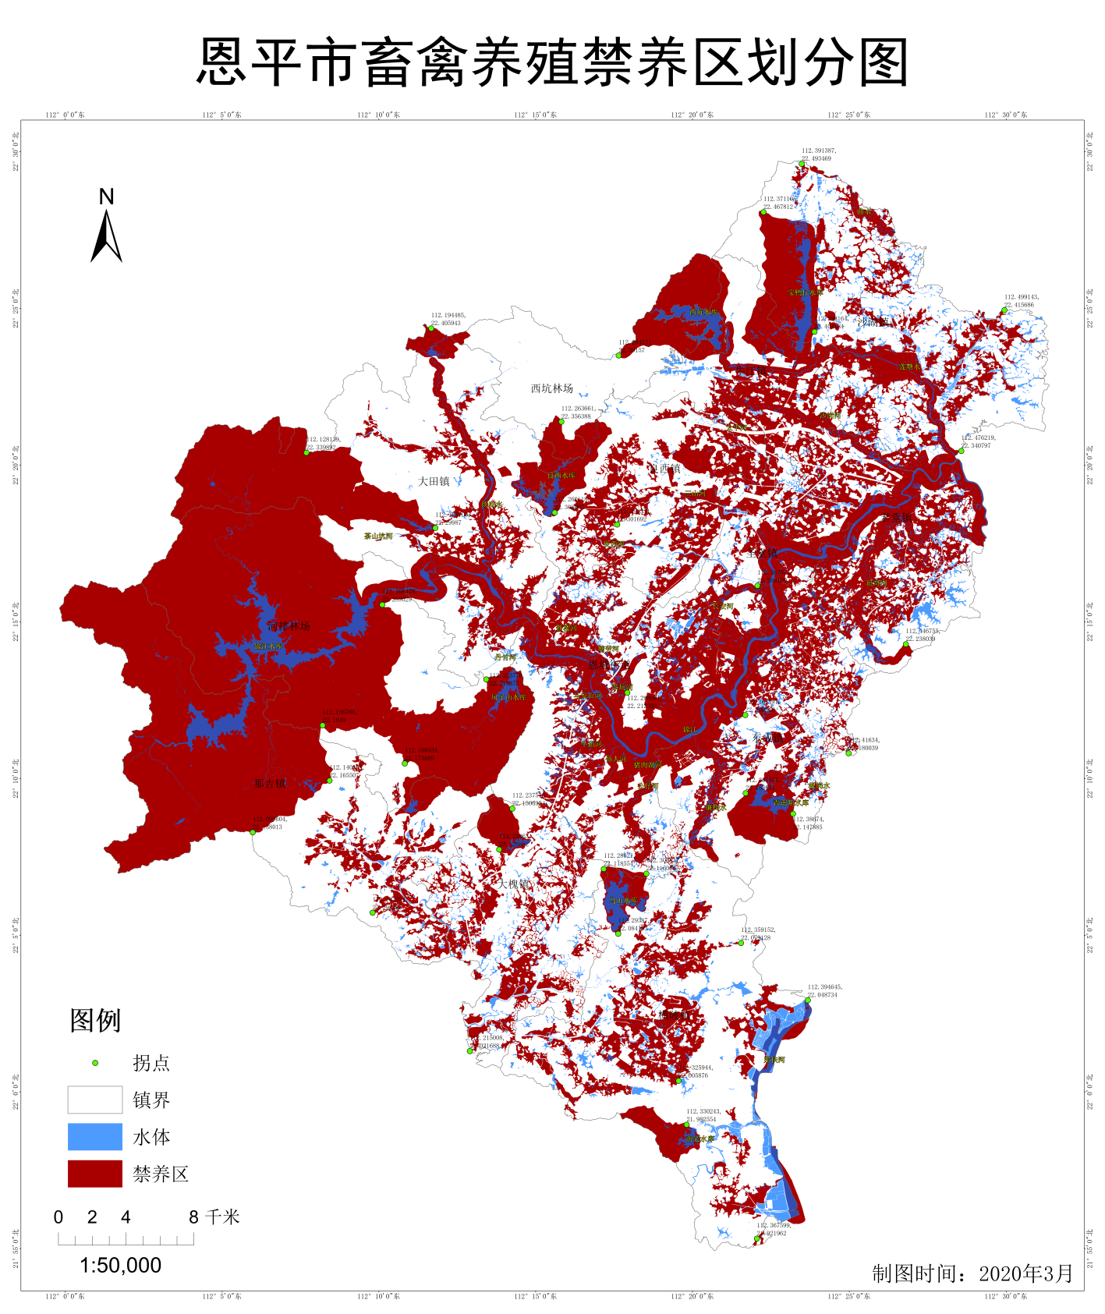

**恩平市畜禽养殖禁养区范围示意图**